2.4道路服務水準分析

2.4.1路口交通特性分析

一、路口轉向交通量調查

為瞭解基地鄰近交通特性，選擇基地鄰近主要號誌化路口進行路口轉向交通量調查，包括自由路/自由三街/富台東街、自由路/進德路、自由三街/自由一街、南京路/復興路及南京路/進德路等5處路口。基於基地開發類型特性，並考量道路尖峰時段，本計畫於111年11月22日(二)進行平常日上午7:00~9:00、下午17:00~19:00進行路口轉向交通量調查，調查位置如圖2.4-1所示。根據路口轉向交通量調查結果及資料整理後結果，可進一步繪製成路口轉向交通量示意圖，藉此以了解調查路口之交通量分佈與車流轉向情形，各路口尖峰時段交通量轉向圖如圖2.4-2至圖2.4-6所示。

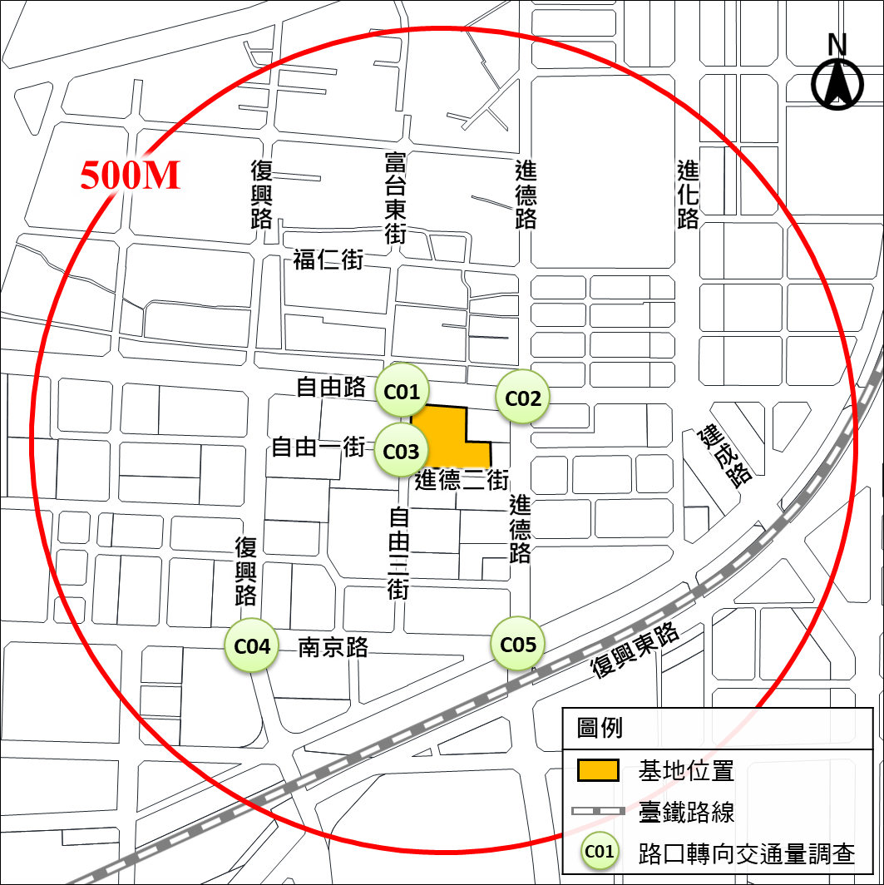

圖2.4-1　交通特性調查位置示意圖



圖2.4-2　自由路/自由三街/富台東街路口轉向交通量示意圖



圖2.4-3　自由路/進德路路口轉向交通量示意圖



圖2.4-4　自由三街/自由一街路口轉向交通量示意圖



圖2.4-5　南京路/復興路路口轉向交通量示意圖



圖2.4-6　南京路/進德路路口轉向交通量示意圖